第3期
深圳市福田区统计局 2005年4月25日

经济平稳增长 困难需要重视
----2005年第一季度经济形势分析

今年以来，区委、区政府贯彻落实科学发展观，营造大环境，优化大环境，创新大环境，大力开展环境建设年、能力建设年及社区建设年活动，促进了全区经济平稳增长。但制约我区经济增长的突出矛盾和主要困难在第一季度集中显现，需要引起高度重视。
一、经济运行主要特点：
1、经济发展起伏较大，速度趋缓
发展速度趋缓。全区生产总值、工业总产值、固定资产投资、税收总额、地方预算内财政收入等主要经济指标增速回落。一季度实现本区生产总值152.74亿元（据初步测算，可比口径，下同），比上年同期增长6％，与上年同期比较增长速度回落8.6个百分点。
经济增长质量提高。速度回落的同时，经济发展中的规模与质量、速度与效益更加协调。经济增长由投资拉动逐步转向效益提高，从生产角度看：一季度我区工业经济效益继续提高，商贸业、旅游业、电信业等产业快速发展，而工业、交通运输业、金融业、服务业等发展放缓，建筑业大幅下降，比上年同期下降22.2％；从需求角度看：出现了消费热、投资冷的局面，固定资产投资大幅下降，但出口依旧保持较高的增速。消费对经济增长的贡献由上年末的41.6％提高到 52.1％，而投资对经济增长的贡献由上年末的38.2％下降到28.3％。
产业结构调整。 第二产业实现增加值65.18亿元， 同比增长3.3％；第三产业实现增加值87.56亿元，同比增长7.2％，三次产业的比重从上年同期的0.03：39.54：60.45调整到0.00：42.67：57.33。

2、工业生产增速放缓，效益稳定
一季度全区规模以上工业企业实现工业总产值229.86亿元，工业增加值57.20亿元，比上年同期增长7.1％。
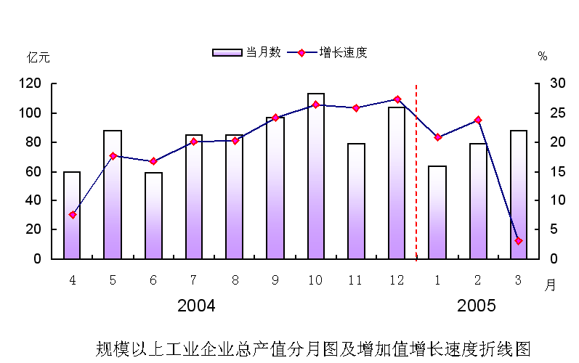

工业生产增长速度下降的主要原因：
首先，大型工业企业表现各异。电子通讯类产品受行业发展形势的差别和市场需求影响，内部发展出现分化，传统行业困难重重。一季度通信设备、计算机及其他电子设备制造业产值达173.14亿元，比上年同期增长8.8％，在规模以上工业增加值中的比重达到75.3％。我区最大的工业企业长城国际是国际电脑业巨头IBM的主要生产加工基地，IBM主要今年将生产任务大部分转移到长城公司，其生产经营形势较好，保持二至三成的增长。而以生产彩色显示器为主的赛格日立由于行内盲目扩大生产和大量推出库存，产品价格竞争日趋白热化，彩电业遭遇15年以来最大的寒流，该企业彩管生产同比下降50％，首次出现亏损。以生产电脑板为主的石川电子由于搬迁在即，订单委托外放，电脑板生产下降一半。另外，上年同期基数较大导致增速放缓。
其次，出口增长速度下降。一季度规模以上工业企业完成出口交货值160.74亿元，比上年同期增长2.8％。
再次，工业主要产品产量有升有降。半导体集成电路、微机、硬盘机大幅增长，一季度产量达47270万块、118万部、279.3万部，比上年同期上升28.9％、37.7％和80.5％；彩色显像管、磁头、电视机一季度产量达305.03万只、2771万个、12650部，比上年同期下降6.1％、33.6％和1.5％。
工业企业效益较为稳定。一季度规模以上工业企业综合经济效益指数达244.9％，与上年持平；劳动生产率269798元/人，比上年提高19.3％；利税总额5.74亿元，比上年增长13％。

3、服务业规模扩大，发展平稳，对经济的贡献加大
一季度我区服务业对经济增长的贡献率68.3％，是今年以来我区经济发展的最大推动力，但增长速度较上年同期仍下滑4.9个百分点。各行业的发展在延续固有优势的基础上，受宏观环境的影响，呈现不同的发展趋势：
客运市场基本饱和，导致交通运输业发展滞缓。一季度全区旅客周转量26905万人公里，比上年增长3.1％；货运市场保持较快的增长，货物周转量达508496万吨公里，比上年增长26.2％，但由于客运市场所占比重较大，同时油料价格快速上涨使运输业成本迅速上升，一季度交通运输业增加值的增长速度仅为1.8％，比全区生产总值及服务业增加值的增速低4.2和5.4个百分点。
邮电通信业继续保持较快增速，一季度全区邮电业务总量达11.76亿元，比上年增长31.2％。
商贸餐饮业规模扩大，增长提速，成为我区国民经济行业中增长最快的行业。一季度商贸餐饮业实现增加值比上年增长11.5％，快于全区生产总值及服务业增加值增速5.5和4.3个百分点。
我区的金融保险业是全市唯一保持增长的区域，保险业发展良好，但受信贷紧缩的影响，各类贷款增长速度回落，证券市场持续低迷，总体而言金融业增速减缓，一季度金融业增加值的增长速度为4.2％。
今年以来，国家及各级地方政府针对全国范围内的房地产热出台了多项措施，加大调控力度，加之我区房地产开发用地枯竭。一季度我区房地产业增加值增长速度达10.4％，实属不易，房地产租赁市场的升温稳定了我区房地产的发展，纵观全年保持较快增长的态势不容乐观。
其它服务业增长放缓。一季度我区其它服务业同比增长2.9%，在服务业中仅快于交通运输业，位于倒数第二。
4、固定资产投资形势严峻，出现大幅下降
一季度我区完成固定资产投资43.03亿元，比上年同期下降19.1％，其中基本建设投资完成15.36亿元，下降35.3％；房地产开发投资完成23.64亿元，下降11.8％；更新改造投资完成3.31亿元，增长95.4％。从目前在建项目完成情况和今年新项目计划安排情况看，完成全年计划压力较大，存在较大缺口。
一季度投资完成情况呈如下特点：
1、重大项目投资锐减。今年各重大建设项目相继进入收尾阶段，完成投资大幅下降。1-3月会展中心、市民中心、市民广场三大重点项目完成投资0.60亿元，较上年同期减少5.4亿元，地铁、市政工程、电信等跨区项目也有不同程度下降，直接带动基建投资下降三成以上，特别是第二产业投资下降达48％，对经济发展后劲造成一定影响。
2、资金充裕。一季度固定资产投资资金来源合计与完成投资之间的比例达3.3：1，资金充裕。本年资金来源中政府投资和企业自筹资金仍是主要渠道，所占比重达40％；国内贷款和利用外资呈现增长态势，分别增长33.7％和8.4倍，但比重较小，仅占14.6％和2.4％。
3、房地产开发呈理性发展局面。今年国家和地方已经或正在采取升息、房地产税制改革、封杀“认筹”、打击虚假广告等各项措施调控房地产市场，我区房地产市场呈理性发展局面。随着可开发土地资源日益减少，区内房地产开发投资相对萎缩，一季度商品房施工面积比上年同期下降11.7％；供求总量基本均衡，竣工面积增长186.8％， 销售面积（含现楼及楼花）增长47.3％， 销售额增长44.5％，但随着存量土地的逐步消化，供求关系会产生波动；供求结构基本合理，但中高档住房供应量增幅较大；房价略有上涨，与上年末比，住宅上涨4.9％，办公楼上涨26.1％。
5、商贸业的优势地位强化，消费亮点闪动
一季度完成社会消费品零售总额79.14亿元，比上年同期增长15.5％，占全市的比重达30.8％，规模超过罗湖，居全市龙头。华强北商贸圈对我区商贸业的发展贡献突出，其新一轮扩张加速，华强广场、中航广场等大型项目启动，进一步夯实了商贸业发展的基础，优势强化。春节期间华强北各大商场的零售额增长幅度在20-80%之间，超过同期全区平均增幅。大型商贸企业发展形势良好，已经形成以福田为总部、面向全国的跨越式发展，规模迅速扩张，形成品牌效益。如天虹商场定位在大众化的中档消费，连续5年销售额的复合增长率在40%以上。
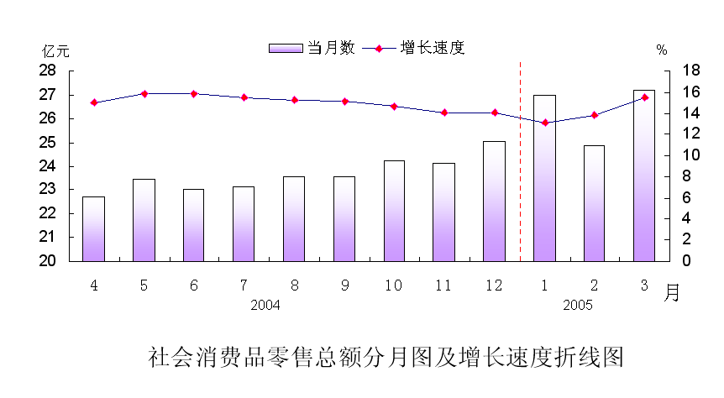
消费结构以享受型为主，餐饮、旅游、文化娱乐和健身等服务型消费快速增长。一季度餐饮业零售额15.01亿元，比上年同期增长17％，领先社会消费品零售总额1.5个百分点；汽车销售额回落。汽车消费是新一轮居民消费结构升级中的标志性产品，更是我区近年来的消费热点，而今年一季度我区汽车销售额10.56亿元，比上年同期下降8.2％，汽车销售下降与消费品零售总额增长上升呈反向变化；
旅游消费大幅增长。今年以来我区致力于提高服务质量、服务诚信度和改善环境卫生，增强吸引力，黄金周综合效益明显。一季度全区酒店平均出租率67.2％，比上年同期上升1.2个百分点，农历初一到初七，酒店平均出租率达80%以上，为全市最高。全区共接待过夜游客37.78万人次，比上年同期增长28.3％；规模以上旅游企业营业收入5.31亿元，比上年同期增长36.2％。
6、外贸出口增长较快，利用外资实现开门红
一季度我区进出口贸易总额85.30亿美元，比上年同期增长13.6％，其中出口总额39.96亿美元，增长23.3％；进口总额45.34亿美元，增长6.3％。特点如下：（1）一般贸易出口高速增长。《中华人民共和国对外贸易法》实施后，自然人获得对外贸易权、货物和技术进出口经营权审批取消等措施降低了进出口贸易门槛，简化了程序，提高了贸易自由和便利程度。一般贸易出口7.34亿美元，比上年同期增长64.2％，呈现高速增长态势；（2）加工贸易出口仍是对外贸易的主要方式。加工贸易出口22.63亿美元，比上年同期增长15.3％，占出口总额的比重为56.6％，同比下降3.9个百分点；（3）进口增速下降。随着经济发展由速度型向效益型转轨，增长速度有所降温，同时国际市场原材料价格上涨，企业对以生产原料为主的初级产品和机械设备的进口需求有所减少，直接影响进口增长。
一季度我区实际利用外资（新口径，下同）1.18亿美元，比上年同期增长134.7％；合同外资金额2.50亿美元，下降24.0％；引进项目200个，增长61.3％，实现利用外资的开门红。但项目总体偏小，今年引进项目中合同外资金额500万美元以上的项目仅8个，实际利用外资也是靠巴士集团、开发贝特、中海地产三企业支撑。
7、财政税收增长稳定，增长结构改变，支出正常
一季度全区实现预算内财政收入7.29亿元，比上年同口径增长11.9％。完成辖区税收42.80亿元，比上年同期增长16.7％。主要特点：增长稳定，3月份税收总额及财政收入增加，增长速度比2月份提高2.2个百分点和9.05个百分点,财政收入当月入库2.9亿元,占一季度的40％；增长速度仍为近两年来较低水平，税收总额及财政收入的增长速度比上年同期下降5.6个百分点和5.7个百分点；营业税增幅下降，金融保险业形势较好，同比增长51.2％，而房地产业和建筑安装则分别下降4.0％和5.7％；财政收入结构改变，区专享税增速高于市区共享税，一季度区专享税完成1.86亿元，同比增长17%，占财政收入的比重超过四分之一，已经由昔日的“小三税”成为区财政收入的主要来源。个人所得税继续领跑，增速近七成。
财政预算支出情况基本正常。预算支出均为正常经费预拨。一季度累计完成预算支出5.39亿元，同比增长0.95％，主要以教育、行政管理费、公检法司和城市维护费为主。
8、市场物价有所上升，工资水平提高，企业景气上扬
居民消费价格累计平均总指数为101.5％，居民消费价格总水平上升1.5％。从居民消费价格累计平均总指数的构成看，食品类价格的上涨是物价上升的主要因素，其中肉禽及制品上升7.8％，水产品上升11.8％，鲜菜上升11.1％。
一季度全区在岗职工月平均工资为2871元，比去年同期增长3.5%。
一季度企业景气持续上升。企业景气指数为150.15，比上年同期上升9.45个点，比上年第四季度上升1.01个点。企业家信心指数为147.09，同比上升2.93个点，比上年第四季度上升1.87个点，企业家信心指数有所增强。
二、经济运行存在的主要问题
1、资源制约显现，核心技术受制于人，增长方式难以为继
2004年我区生产总值的增长速度达13.5％，人均GDP8407美元，已超过世界中等收入国家平均水平，全社会劳动生产率97601元,而增长速度为2.9％，低于经济增长速度10.6个百分点，从此可见，经济高增长主要是以“高投入、高扩张、高消耗”的粗放型经济增长方式为主。资源对我区的制约目前已经比较明显，煤、油、电、水等供应紧张，土地资源日益稀缺。
优势行业和企业存在核心技术受制于人的现象，已成为影响我区产业竞争力的突出问题。目前80%以上的集成电路芯片制造装备、100%的光纤制造装备为国外品牌占领； 自主知识产权拥有率仍不高，在通讯、半导体、生物、医药和计算机行业，2004年全市具有自主知识产权的高新技术产品产值占高新技术产品产值的比重为 56.7％，据测算我区的比重低于50％；
从我区的外贸出口看，贸易增长方式以加工贸易为主，具有自主知识产权和核心技术的产品还比较少，区内最大的工业企业长城国际，产品全部出口，占全区工业产品出口交货值的六成左右，但其不具备自主知识产权，依赖于国外技术和国际市场，受国际影响较大；区内营商成本相对较高和“厂房再造、产业置换”等旧工业区改造进程的推进，部分企业外迁趋势不可避免。
从利用外资看，引进先进技术方面的数量和质量都偏低，而且没有较快地培育出自主创新能力，以市场换技术的成效不大。
2、物价高涨对经济增长的影响加剧
首先，不利于消费增长。2004年以来我国居民消费价格持续上涨，低收入阶层在价格水平高涨的情况下，收入优先用于可替代性差和刚性较强的食品消费，衣着、家庭用品等方面消费受到限制，住、行等结构升级型消费较少，不利于整体消费水平的提高。煤、电、油、运的“瓶颈”制约加剧，国际市场油价也持续高涨，2004年汽油和柴油涨幅约在20%以上，水、电、建房及装修材料、房屋租金、居住价格上涨，不利于相关消费品的增加。
其次，对交通运输业带来较大影响。油价上升的滞后效应将在较长一段时期内影响运输成本，公路平均运价上升，一定程度上抑制了公路运输的需求。据公交集团反映，一季度该公司营业收入仅增长1％，而油价上涨导致成本上升3000万元，主营业务处于亏损状态。
3、固定资产投资不容乐观，结构不尽合理，社会投资没有有效激活
一季度全社会固定资产投资出现较大幅度下降，对经济增长造成一定影响，其主要原因是缺乏项目支撑，特别是重大项目；而且投资结构也不尽合理，基本建设投资占全社会投资的比重由上年末的40.2％下降到35.7％，更新改造投资也下降了0.7个百分点，大量资金投向了交通、电信、市政道路等基础设施和文化体育等社会事业，第二产业投资大幅下降，达48％，在社会投资中所占比重仅为4.3％，经济发展后劲略显不足。
近年，我区固定资产投资围绕中心区的开发和市政、交通等基础设施建设展开，政府投资一直占有相当比重。1-3月全社会固定资产投资（不含房地产）完成19.39亿元，其中政府投资完成12.08亿元，所占比重达62.3％，而民间投资由于缺乏相关行业供求信息和科学的有预见性的产业发展导向，投资积极性未有效激活，1-3月民营企业投资仅完成4653万元，所占比重为2.4％。
三、对策与建议
1、狠抓落实，全面贯彻区委工作会议精神
树立和落实科学发展观，积极实施“大经济、大文化、大服务、大环境”发展战略，建设“效益福田”；大力开展“环境建设年”、“社区建设年”、“能力建设年”三个活动，打造大环境，通过改革和创新辖区软硬件环境，向环境要新的发展空间。不断调整产业结构和拓展经济发展空间; 充分发挥中心区的优势加快发展，大力扶持有自主创新能力和自主知识产权的产业发展，积极培育发展新材料、新能源、生物医药、环保等新兴产业，在时装、玩具、礼品、珠宝等优势传统产业中形成一批知名品牌。大力宣传、推介深圳中心区和中央商务区（CBD），强力推进现代服务业的发展。加大中心区金融企业服务、扶持力度，推动中心区金融业发展；鼓励物流企业做强做大；充分利用深圳会展中心，积极引进国内外著名展览策划公司和国际参展商前来办展，打造知名会展城区。做大做强“华强北”品牌，努力将华强路一带建设成深圳现代商业中心。加快华强北商业区二期改造，着手进行华强南片区商业规划；认真做好地铁沿线商业布局，积极挖掘地铁经济增长点；积极引入世界知名品牌、商业名流和国际新型商业业态，全力打造中心区购物商圈。全力扶持文化产业。重点推动新闻出版业、印刷业、艺术培训业、会展服务业和美术设计业等优势文化产业的发展。发展传媒、音像、创意、影视动漫等新兴文化产业以及体育产业。
2、努力解决经济发展的突出问题，确保全年计划顺利完成
加快推进城中村村改造和“厂房再造、产业置换”，较好解决解决成本大、拆迁困难、进度慢等问题，做好沙尾工业区产业置换工作，大力扶持沙尾新世纪工艺品文化广场、中汽南方汽车物流中心等特色街区和专业市场；加强调查研究，集中民智，加大对企业的扶持和服务力度，对影响我区经济发展的大企业开展贴身服务，及时为其排忧解难；加快改革步伐，改变以政府一元投资主体为特征的传统投资体制，放手发展市场化的民间投资主体，以政府投资吸引、繁殖投资，使政府的投资效益最大化，同时，加强对全社会投资的信息服务和政策导向，合理引导社会资金的投向；抓好重大项目和政府投资项目落实，加快固定资产投资进度。各职能部门提高办事效率、改善服务水平，加快项目审批进度和前期准备工作，确保项目建设进度。

撰稿：韩东晖 彭葵

2005年一季度福田区主要经济指标
单位：亿元、%
指标名称 | 1-3月累计 | 增长速度
一、地区生产总值 | 152.74 | 6.0
1、第一产业 | -- | --
2、第二产业 | 65.18 | 3.3
＃规模以上工业企业增加值 | 54.87 | 7.4
3、第三产业 | 87.56 | 7.2
二、规模以上工业企业总产值 | 229.86 | --
三、全社会固定资产投资总额 | 43.03 | -19.1
四、社会消费品零售总额 | 79.14 | 15.5
五、实际利用外资（亿美元） | 1.18 | 134.7
六、出口总额（亿美元） | 39.96 | 23.3
七、地方预算内财政收入 | 7.29 | 11.9
八、税收总额 | 48.20 | 16.7
注：五、六项由区经贸局提供，六项为新口径，七、八项由区财政局提供。

